2013年北京市大学生建筑结构设计
竞赛方案
2013年北京市大学生建筑结构设计竞赛由北京建筑大学承办，竞赛方案如下：
一、竞赛目的
北京市大学生建筑结构设计竞赛旨在培养大学生的科技创新精神和实践能力，提高大学生科学素养，科研技能水平，促进北京高校大学生学术活动的开展，增强大学生间科技交流，从而进一步提高本科生培养和教学质量。
二、竞赛原则与赛题
（一）竞赛原则：本次竞赛本着“政府主办，专家主导，学生主体，社会参与”的原则组织进行。
（二）竞赛赛题：分为三组赛题：A组赛题，B组赛题（结构方向）：北京建筑大学体育馆设计，B组赛题（桥梁方向）：北京商务中心区——2号人行天桥设计。
三、组织方式
（一）本次竞赛由北京建筑大学承办。
（二）竞赛组织共分为四个阶段。
1.竞赛启动，发布赛题。
2.各校的选拔赛，每校每赛题可选出最多1件作品，每件作品作者不超过6人，每位参赛者只允许参加一个团队。每件作品指导教师不超过2人。
3.组委会确定参加决赛作品。
4.决赛评审，决赛地点为北京建筑大学大兴校区。
四、报名与参赛条件
（一）参赛对象为北京市各高校在读本科生、专科生。学生可自由组队在各自赛区内报名参加竞赛。
（二）要求各校举办校内初赛并选拔参赛队伍，在校内赛及参赛期间，在本校开展一系列的学术活动，活跃校园的学术氛围。
五、奖励方法
竞赛将评选一、二、三等奖、优秀组织奖、优秀指导奖等奖项。
六、赛程安排
2013年竞赛安排参考下表进行：

序号 | 时间 | 事项
1 | 2013年6月上旬 | 发布赛题、发送大赛邀请函
2 | 2013年6月中旬 | 报送大赛邀请函回执
3 | 2013年6月下旬 | 各校组织校内赛，收集各参赛高校组织工作进展信息
4 | 2013年6月下旬 | 报送参赛意向表
5 | 2013年7月上旬 | 报送参赛作品进展资料
6 | 2013年8月下旬 | 报送参赛作品的文字及电子版资料
7 | 2013年9月上旬 | 公布入选比赛作品名单
8 | 2013年9月中旬 | 决赛答辩、颁奖、闭幕式

七、联系人及联系方式
竞赛组委会秘书处设在北京建筑大学
联系人：王秉楠
联系电话：61209151,68322500
电子信箱：jiegoujingsai@sina.com
地址：西城区展览馆路1号北京建筑大学土木与交通工程学院 邮编：100044

参赛回执
学校名称：

联系人姓名 | 手机 | E-mail | 通信地址及邮编
请于6月30日前将学校联系人回执发送竞赛秘书处。

北京市大学生建筑结构设计竞赛章程

第一章 总则
第一条 北京市大学生建筑结构设计竞赛由市教委主办，每年举办一次。
第二条 竞赛本着“政府主办，专家主导，学生主体，社会参与”的原则组织进行。
第三条 北京市大学生建筑结构设计竞赛是一项公益性的大学生科技活动，旨在培养大学生的科技创新精神和实践能力，提高大学生科学素养，科研技能水平，促进北京高校大学生学术活动的开展，增强大学生间科技交流，从而进一步提高本科生培养和教学质量。
第四条 竞赛立足北京市，以土木工程结构设计为背景，每次赛事的主题根据实际需要而定，作品采用命题式。
第五条 参赛高校以学校为单位向组委会提出参赛申请。
第六条 竞赛组委会组织相关专家对参赛作品进行评审，评选出具有创新性、科学性、合理性的优秀作品，对获奖团队及指导教师予以表彰。
第二章 组织机构及其职责
第七条 竞赛设立组委会、工作组。组委会下设立秘书处。
第八条 竞赛组委会设名誉主任委员1至2人、主任委员1至2人、副主任委员2至3人、委员若干。组委会成员由各学校推荐，市教委审定。竞赛组委会的职责如下：
（一）审议、修改竞赛章程，审议实施计划、评审规则；
（二）协商决议组织工作中的重大问题；
（三）筹集竞赛组织、评审、奖励所需的经费；
（四）审议每届竞赛的日程、竞赛题目和细则；
（五）审议通过最终获奖名单；
（六）审议秘书处提交的财务报告；
（七）议决其他未尽事宜。
组委会负责竞赛各项制度的制定并对竞赛各项事务拥有最终决定权。
第九条 竞赛组委会秘书处设秘书长1人，成员若干。秘书处的职责如下：
（一）根据竞赛章程与竞赛方案，整体实施竞赛的各项运行工作，协调、组织各个相关机构，保障竞赛顺利进行。
（二）收集竞赛进行过程中的意见和建议，提交组委会审议，为组委会提供决策依据。
（三）提供竞赛所需的网络平台，通过该网络平台完成竞赛信息沟通和交流。
（四）管理组委会筹集的各项经费支出。
第十条 竞赛工作组由承办单位师生组成，设执行主任1人，委员若干名。各参赛高校成立相应的工作小组。竞赛工作组职责如下：
（一）根据本章程，起草竞赛相关的各项技术性文件，包括技术规则、实施细则，并提交组委会审议。
（二）推荐竞赛的评审和答辩专家，组成专家委员会，报送竞赛组委会审议。
（三）负责竞赛的报名登记、发布通知公告、相关作品资料收集、推荐参赛作品、组织作品的评审和答辩等所有竞赛相关事宜。
第三章 参赛资格和作品申报
第十一条 参赛对象为北京市各高校在读本科生、专科生，专业不限。 学生可自由组队在各自赛区内报名参加竞赛，由各校工作小组负责报名、组织和监督工作。
第十二条 作品可以是规划设计类作品。每届竞赛组委会可根据需要，确定本届竞赛的参赛作品主题和研究范围。
第十三条 由市教委发布竞赛通知，各高校以学校为单位组织报名参赛，每支参赛队伍不超过6人，指导教师不超过2人，每位参赛者只允许参加一个团队。为提高团队合作意识和便于管理，竞赛工作组不接受个人直接报名。
第十四条 参赛高校负责审核作者的参赛资格，组织专家对报名作品进行初审和排序，最终推荐参赛作品，并统一填写和提交作品报名表。
第十五条 参赛者需按照竞赛方案的规范和提交方法提交作品。
第四章 作品评审办法及竞赛程序
第十六条 作品评审分为作品选拔、决赛评审二个阶段：
（一）作品选拔：参赛高校组织校内竞赛，根据组委会审定的参赛队数目从中选拔推荐作品提交竞赛工作组。
（二）决赛评审：决赛评审采取公开答辩方式进行，答辩评委原则上由9至11位专家组成，从专家库中选取评审专家，同一单位的专家人数最多2位。 由评审专家组根据作品的创新性、科学性、合理性以及提交的材料和选手现场实验、展示、答辩等表现进行评审。
第十七条 评审结果实行公示制度。
第五章 奖励
第十八条 竞赛本着“公平、公正、公开”的原则进行，评选出一、二、三等奖、优秀组织奖、优秀指导奖等奖项。
第十九条 根据每届竞赛的特点，竞赛工作组可增设若干其他奖项，并报送竞赛组委会批准。
第六章 经费
第二十条 经费来源：竞赛常规经费由市教委拨款、承办学校筹集资助，可以接受企业赞助。
第二十一条 经费使用：经费主要用于组织办公费、赛场及公用设备费、宣传费、出题与评审专家劳务费等。每年初组委会制定预算，秘书处管理、使用。年末秘书处向组委会报告经费收支情况。
第七章 附则
第二十二条 本章程解释权、修改权归竞赛组织委员会。

2013年北京市大学生建筑结构设计竞赛

A组赛题
一、竞赛概况
竞赛内容包括三个部分：模型设计，模型制作，模型测试。
（一）模型设计
每个参赛小组在比赛当天登记并提交一份计算书。计算书需要详细说明此结构设计，并据此制作模型。
1.模型制作
每个参赛小组在比赛当天提交参赛模型。模型在赛前须制作完成，只可使用竞赛组委会提供的材料。
2.模型测试
模型的结构测评将在比赛当天进行。每个模型需要经受两种加载：静态竖向加载试验和竖向冲击加载试验。每个小组需把模型放在实验台上在评委面前进行加载试验。
二、材料和工具
大赛将提供以下材料，用于制作模型。
轻木板（规格、材性参数稍后通知）
粘着剂 有形鲨鱼502胶水
制作模型的以下工具请自备：
砂纸
切割刀
直尺
三角尺
量角器
铅笔
橡皮擦
三、结构模型
本次比赛旨在设计并制作一个缩小版的简支桥梁，如图3.1所示（示意图，可采用其它结构形式）。该模型要求以尽可能轻的重量来经受两项加载试验，并不发生破坏，同时应力求美观。
该桥梁轮廓尺寸：宽度不大于105mm，长度不大于1050mm，高度不大于500mm。要求桥面宽度为100(误差±5)mm，长度为1000(误差+50)mm，桥面平直，可以不设桥面板（允许有高于桥面的结构，但不得影响加载，其模型尺寸必须符合轮廓尺寸要求）。桥梁搁置在净间距为1000mm的简支支座上，支座由组委会提供，不属于桥梁结构。支座只提供竖向支持力，不得利用支座水平力。所有结构的组成部分必须由组委会提供的轻木板建成。该模型必须遵循所提供的尺寸，否则取消比赛资格。
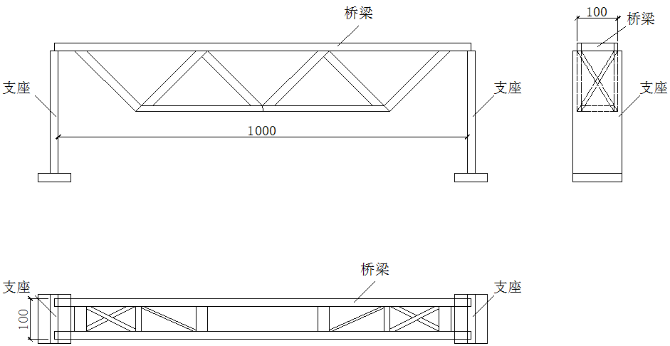
图3.1 桥梁示意图
四、测试程序
所有模型将经过两道加载试验，其顺序为：静态竖向加载试验和竖向冲击加载试验。每个小组需在委员会的指导和协助下进行荷载试验。在加载试验期间，每个小组有责任小心保护好模型，使模型在测试之前不至于损坏。只有那些成功通过静力加载试验，并没有发生破坏的模型，才能继续进行竖向冲击加载试验。试验的加载点和加载方向如图4.1所示。
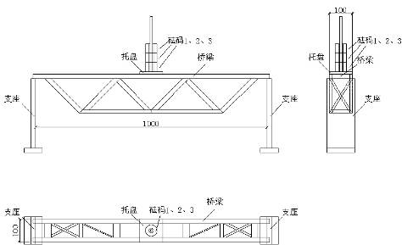
图4.1 静态竖向加载试验
（一）静态竖向加载试验
这是第一项加载试验程序，在此次试验中（如图4.1），在桥梁跨中依次放置3个各重约30N的砝码（此方向上的力总计为90N加上托盘的重量，托盘重约10N，托盘平面为100mm×100mm的正方形），3个砝码加上10秒后记录桥梁跨中的竖向位移，记为D₁（考虑各参赛队桥梁差异，不直接测量桥梁位移，以托盘的竖向位移代替）。此试验要求模型不发生破坏。如果模型发生倾覆，则认为加载失败。如果模型位移过大，导致构件与支座或加载台面发生接触，也认为加载失败（支座高度大于700mm，因此模型净空大于700-500=200mm）。
（二）动态竖向冲击加载试验
这是第二项加载试验程序，该项试验与静态竖向加载试验类似（如图4.2）。在静态竖向加载试验结束后，将顶部第一个30N的加载砝码向上提升100mm（从剩下的60N砝码顶部测量），然后将该砝码突然落下造成冲击荷载。在冲击荷载试验期间不记录位移。要求该模型不发生破坏，而且在冲击荷载加载10秒后依然不破坏。如果模型发生倾覆，则认为加载失败。
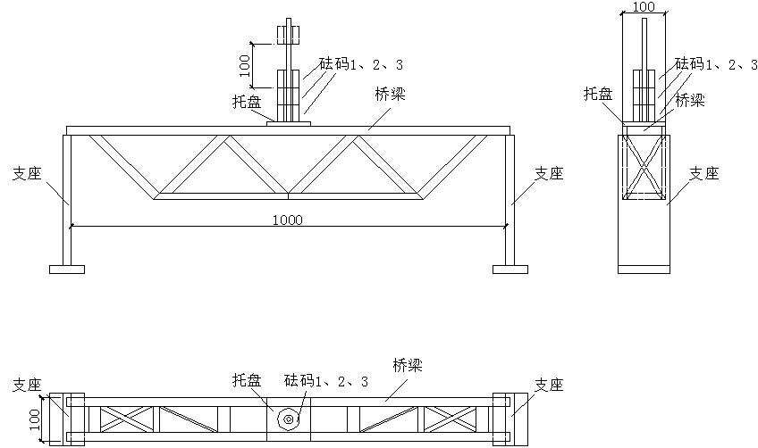
图4.2 动态竖向冲击加载试验
注：上述“破坏”的定义为“构件出现明显开裂、断开或者节点脱开”。
五、评分规则
（一）结构评分按总分100分计算，其中包括：
1. 计算书及设计图 10% （共10分）
2. 结构选型与制作质量 10% （共10分）
3. 现场表现 5% （共5分）
4. 结构重量 50% （共50分）
5. 结构刚度 25% （共25分）
（二）评分细则：
1. 计算书及设计图（共10分）
1）计算内容的完整性 共6分
2）图文表达的清晰性、规范性 共4分
注：计算书要求包含：结构选型、结构建模及主要计算参数、受荷分析、节点构造、模型加工图（含材料表）。
2．结构选型与制作质量 （共10分）
1）结构合理性与创新性 共6分
2）模型制作美观性 共4分
3．现场表现 （共5分）
1）赛前陈述 共3分
2）赛中答辩 共2分
4．结构重量 （共50分）
在所有成功完成竞赛的模型中，重量最轻者得50分，最重者得10分，其余队模型的重量分数S₁按下式计算：
式中：M_{min}为重量最轻者的质量，单位g；M_{max}为重量最重者的质量；M₁为所考察模型的质量。本项所得分数保留小数点后两位。
注：指数50是为鼓励参赛队尽量减轻模型重量。
5．结构刚度 （共25分）
在所有成功完成竞赛的模型中，在静态竖向加载试验中的竖向位移最小者得25分，最大者得5分，其余各队模型的刚度分数S₂按下式计算：
式中：D₁为所考察模型在静态竖向加载试验中的竖向位移绝对值，D_{max}为所有模型中的最大竖向位移，D_{min}为所有模型中的最小竖向位移，单位mm；本项所得分数保留小数点后两位。
以上1-5各项得分相加，分数最高者优胜。

2013年北京市大学生建筑结构设计竞赛
B组赛组（结构方向）
一、设计题目
北京建筑大学体育馆设计
二、设计要求
（一）设计背景
为体育事业和全民健身运动的发展，更好地锻炼学生体魄，为祖国培养建设人才，北京建筑大学（原北京建筑工程学院）大兴校区拟投资兴建一座现代化的体育馆。
（二）建筑设计要求
1．基本设计要求
该工程为北京建筑大学大兴校区内一综合性多功能体育馆，在设计中应充分体现综合性体育场馆的作用，建成集体育运动、文化娱乐、会议展览为一体的综合性体育馆。体育馆既能承办校内外专业赛事，也能服务于整个大兴区群众体育活动，成为大兴区全民健身活动的基地之一。设计方案中应体现功能布局及建筑物风格协调统一，将体育馆建成学校标志性建筑。
2．总平面设计要求
设计用地为一梯形场地，场地平整，四周均有校内道路。总平面见图1。
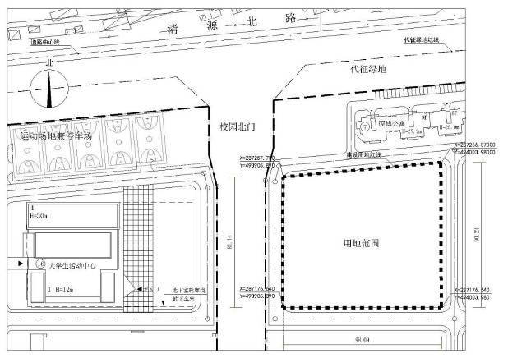
图1 总平面图
要求：总平面建筑布置合理，交通流线流畅，人车分流，满足基本交通疏散的要求。布置一定数量的轿车、大巴及自行车停车场；设置至少两个车辆及人流进出的出入口，并易于管理。除总平面中必要的功能之外，余下的用地尽量做绿地。建筑用地周围不设围墙，采用绿化的方式分隔内外。建筑适当后退建设用地红线。
3．建筑设计要求
1）建筑平面设计要求
（1）看台及比赛场地设计要求
要求不少于6000个坐席。净面积按0.45m²/每席计算（不包括走道面积）。要求大部分观众席有良好的视线。观众席视线升高合宜，前后不遮挡。看台中央设主席台，同贵宾室相通。设裁判席，同工作人员用房相联。
比赛场地最小尺寸为38m×24m（长×宽），可进行篮球比赛，并且可以举行多种体育比赛及文艺演出和集会。
（2）辅助用房设计要求
大部分设于看台下部空间，局部设于看台上部空间。看台下部空间可以做多层。面积可按《体育建筑设计规范》进行相应设计。
①观众部分
除门厅外，应设观众专用卫生间。
另设器械健身房一处，这一部分应同观众席有方便的联系。
②贵宾部分
应设贵宾休息室及专用卫生间。
③工作人员部分
包括广播室、光控室、声控室、计分控制室、体育办公室、体育器材室和卫生间。
④运动员和表演人员部分
分男女设置运动员休息室、更衣室、卫生间和淋浴间。相应设置医务室。另设表演人员休息室、化妆室、准备室、道具室、排练室和卫生间。
以上四个部分必需各自设置单独出入口。
2）交通流线设计要求
要求合理安排交通流线，做到流线清晰流畅，分布均匀，分流合宜，疏散安全。
3）建筑立面设计要求
要求建筑立面明快、和谐、大方、活泼，有体育建筑的特色。建筑形体最好具有标志性。
4）建筑剖面设计要求
要求建筑剖面能反映出结构体系关系，空间利用等。
4．建筑设计内容
1）绘制建筑方案图
包括总平面图、各层平面图、主入口立面图、剖面图等。
2）绘制建筑方案效果图
根据拟定的设计背景资料，制作效果图。
（三）结构设计要求
1．结构设计基本资料
1） 结构设计资料
（1）抗震设防烈度为8度(0.2g)，设计地震分组为第一组。
（2) 基本雪压为0.4${\text{kN}}/{m^{2}}$。
（3) 基本风压为0.45${\text{kN}}/{m^{2}}$。
（4) 冰冻深度为0.8$m$。
（5) 地基承载力特征值为$f_{\text{ak}}$=200kPa，Ⅱ类场地，本工程不考虑地下水影响。
2）主要参考资料
（1）《建筑结构荷载规范》 GB50009-2012；
（2）《混凝土结构设计规范》 GB50010-2010；
（3）《建筑地基基础设计规范》 GB50007-2011；
（4）《建筑抗震设计规范》 GB50011-2010
（5）《网架结构设计与施工规程》JGJ7-1991
（6）《钢结构设计规范》 GB 500717-2003
（7）《膜结构技术规程》CECS 158：2004
2．结构设计内容
1）结构形式
结构形式不限，可采用张弦梁、网壳（网架）、桁架、刚架、膜、索及其它轻型钢结构的形式，要求易于施工、经济性好，结构最小跨度不少于40m。
2）编写设计说明计算书
完成一份思路清晰、表达准确、内容完整的计算书：包括结构的荷载推导、计算模型的建立、内力计算、关键的构件设计、关键的节点计算与下部结构的支座节点及相应的构造措施（如屋面、幕墙的连接节点等）。
3）绘制主要设计施工图
绘制主要设计施工图，包括结构的设计总说明，主要的结构布置图，关键构件、关键节点大样图等。
3．建筑结构模型
模型比例（1：100～1：400）各组可自行选择，可用木、竹、渔线、卡纸、玻璃膜等材料制作。模型制作需结合拟定设计的背景资料。
（四）作品成果要求
作品应力求功能明确，有创意性，贴近生活，结构合理，制作精巧。作品由参赛队命名，名称要求健康向上，特点突出。每个参赛队仅能提交一份作品。完整的作品成果应包括以下部分：建筑设计部分、结构设计内容、建筑结构模型。
三、评比标准
此次大赛的评比，主要从建筑设计、结构设计、建筑结构模型三个方面进行考察。总分100分，各部分的权重分别为：30% 、50% 、20%。
（一）建筑设计内容（总分30分）
1．建筑设计说明书（满分10分）
9～10分 按照要求，写出完整的说明书：采用此建筑设计方案及屋顶设计的特点，使用的优点，与周围环境的协调性等。能体现绿色环保概念；说明空间与结构的配合以及施工手段。突出材料处理方式的丰富性。能够详细说明材料处理方式的丰富性。反映结构逻辑与形体间的逻辑关系，材料特性的发展情况。并应有详尽的视线分析说明。
6～8分 基本能按照要求，写出较完整的说明书：采用此建筑设计方案及屋顶设计的特点，使用的优点，与周围环境的协调性等。基本能体现绿色环保概念；能够说明空间与结构的配合以及施工手段。说明材料处理方式的丰富性。能基本反映结构逻辑与形体间的逻辑关系并说明材料特性的发展情况。并有一定的视线分析说明。
0～5分 不能很好的按照要求写出说明书，但能够简单说明空间与结构的配合及施工手段，说出材料处理方式的丰富性。能简单反映结构逻辑与形体间的逻辑关系并说明材料特性的发展情况。缺少视线分析说明。
2．建筑方案图、效果图（满分20分）
15～20分 建筑功能合理，正确绘制建筑方案图，图纸内容完整。能够根据拟定的背景资料，制作效果图，透视准确、配景丰富，能很好地反映出设计的特点。
9～14分 建筑功能较合理，较正确地绘制建筑方案图，图纸内容较为完整。效果图透视较为准确、配景得当，基本能反映出设计的特点。
0～8分 建筑功能基本合理，不能根据拟定的背景资料完成建筑方案图的绘制，图纸内容不完整，效果图透视不准确、配景表达不充分，不能反映出设计的特点。
(二)结构设计内容（总分60分）
1．设计说明计算书（满分50分）
41～50分 按照要求完成，设计有很好的创新性，对设计的总体描述充分合理，包括材料的选择、结构体系设计，受力特点分析、使用技术资料等，能很好地遵守规范和标准，设计思想简洁明确，很好体现了作品的优点。
31～40分 基本按照要求完成，设计有较好的创新性，对设计的总体描述较合理，包括材料的选择、结构体系设计，受力特点分析、使用技术资料等，能遵守规范和标准，设计思想较为清晰，体现了作品的优点。
21～30分 能按照要求完成，设计有一定的创新性，对设计的总体描述欠妥，包括材料的选择、结构体系设计，受力特点分析、使用技术资料等，能遵守规范和标准，有一定的设计思想，但不能很好地体现作品的优点。
0～20分 不能按照要求完成，设计无创新，对设计的总体描述存在一定问题，包括材料的选择、结构体系设计，受力特点分析、使用技术资料等，不能很好遵守规范和标准，设计思想不够清晰，不能体现作品的优点。
2．结构设计施工图（满分10分）
8～10分 按照要求完成，绘制主要的设计施工图，包括结构设计总说明，结构布置图，关键构件、关键节点大样图等。
5～7分 基本按照要求完成，能绘制出基本完整的设计施工图，包括结构设计总说明，结构布置图，关键构件、关键节点大样图等，但有一些疏漏和缺陷。
0～4分 不能按照要求完成，结构设计总说明，结构布置图，关键构件、关键节点大样图等有欠缺。
（三）建筑结构模型（总分10分）
8～10分 模型能很好地体现作品的设计理念，并且制作精美，比例准确，具备较高的艺术欣赏价值。
5～7分 模型较好地体现作品的设计理念，制作较细致，但比例不够准确，艺术欣赏价值较差。
0～4分 模型不能很好地体现作品的设计理念，制作略显粗糙，比例不够准确，艺术欣赏价值较低。

